**CURRICULM VITAE**

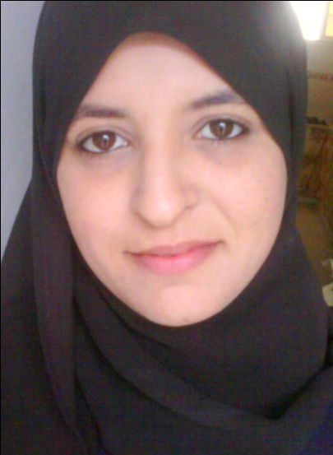

**PRESENTATION :**

Carte d’identité : **07388175**

Nom :**Nehdi** Prénom :**Saoussen**

E-mail: [nehdisaoussen@hotmail.fr](mailto:nehdisaoussen@hotmail.fr)

Date et lieu de naissance : **22.10.1985à Tébourba** ;**Célibataire**

Téléphone : **26583676**

Adresse : **Café Ali Nehdi bir zitoun Tébourba 1130Tunis (MANOUBA)**

**ETUDES ET DIPLOMES :**

**\*Diplôme en architecture (Ecole national d architecture et d urbanisme à Tunis ) 6ans**

**\*Diplôme de fin des études primaires de Tébourba**

**\*Baccalauréat 2004 Lycée Technique de Tébourba (mention : Bien) :Bac technique**

**AUTRES FORMATIONS :**

**-Stage 1 er cycle : Municipalité Tébourba (2 mois)**

**-Stage 2ème cycle : Bureau d étude Mme Sadaoui Karima (4mois)**

**Bureau d étude Mme Sadaoui Karima(4mois)**

**Bureau d étude Mr.Mannouchi Chokri ((5mois)**

**-Stage professionnel : Ministère d équipement (8mois)**

**EXPERIENCES :**

**- Bureau d étude Mme Sadaoui (3mois)**

**-Expérience individuelles.**

**CAPACITES EN INFORMATIQUE :**

**Word, Excel, Auto CAD (2D, 3D), Photoshop, ….3Dmax débutante**

**LANGUES :**

**Arabe, Français, Anglais et Türkiye.**